SPARKWINE
CRM Vue 360°
GUIDE UTILISATEUR

| Sommaire
1 PRÉAMBULE 3
2 Vue 360° 3
2.1 La Vue 360°, qu’est-ce que c’est ? 3
2.2 Les éléments de la vue 360° 3
2.2.1 Onglet général 4
2.2.2 Onglet Statistiques : ordres en cours et factures 4
2.2.3 Onglet Actions 5
2.2.4 Onglet Qualité 6
Demande d’échantillon 6
Réclamations 7
2.2.5 Onglet Comptabilité 8
2.2.6 Onglet Compléments 9

PRÉAMBULE
La Vue 360 ° permet d’avoir une vision globale de l’activité d’un tiers, fournisseur ou client, dans SparkWine.
Ce programme est une vue 360° Client, cela veut dire que les informations recensées sont plus orientées clients/ventes (bien que vous puissiez visualiser des informations de segmentation de vos fournisseurs, les ordres d’achats, eux, ne sont pas recensés sur ce programme, à la différence des commandes clients).
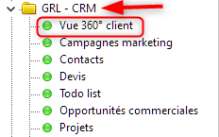

Vue 360°

La Vue 360°, qu’est-ce que c’est ?
Ce programme regroupe des informations provenant de plusieurs programmes, toutes liées à un même tiers, ainsi que des informations complémentaires (de nature marketing) pour avoir une situation du compte à un instant T. D’ici, on va pouvoir se rendre sur les différents éléments liés si on souhaite entrer dans le détail.
Ces éléments peuvent être : la segmentation, les contacts, les actions commerciales en cours ou passées, les activités prévues, les commandes en cours et facturées, la vue débit/crédit, l’extrait de compte, les réclamations, les demandes d’échantillons, documents liés, etc.
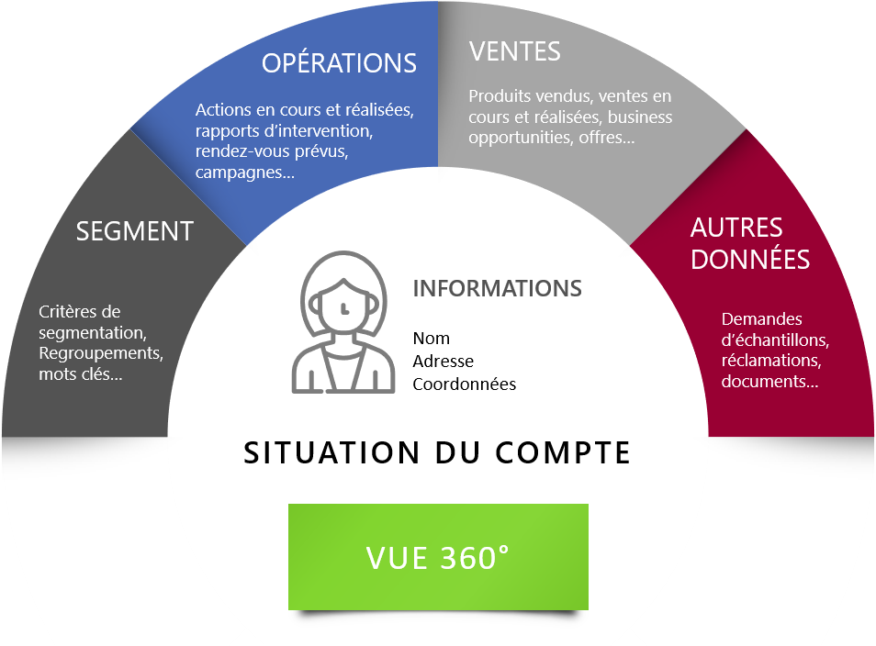

Les éléments de la vue 360°
La vue 360° permet de visualiser tous les tiers, qu’ils soient clients, fournisseurs, prospects, suspects, transporteurs, salariés…

Onglet général
Le premier onglet de la vue 360° est un onglet orienté segmentation qui permet de visualiser rapidement le type de tiers affiché. Ces critères de segmentation nombreux sont autant de critères de recherche pour filtrer votre sélection.
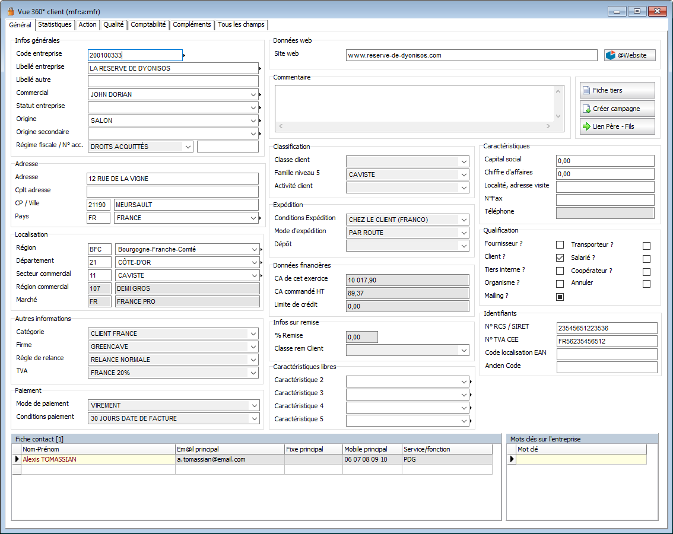
Ajoutez / modifiez les contacts attachés à ce tiers.
Visualisez / choisissez votre type de tiers.
Données financières : Visualisez le chiffre d’affaires de l’exercice en cours, le chiffre d’affaires commandé et la limite de crédit autorisée.
Remarque : le CA de l’exercice tient compte des commandes facturées. Les factures de reprise ne sont pas inclus dans ce montant.

Onglet Statistiques : ordres en cours et factures
Par défaut, la sous-liste est proposée avec le filtre « En cours ».
L’onglet Statistiques permet de visualiser les ordres clients, c’est-à-dire les devis, réservations, marchés, commandes et factures sur un même client.
Depuis cet écran, vous allez pouvoir vous rendre sur l’ordre qui vous intéresse.
Pour cela, double-cliquez dessus dans la sous-liste. Un premier écran vous permet de visualiser les informations principales (quantités, lignes de commande, dates, etc.). Pour vous rendre sur la commande, cliquez sur le bouton . Idem pour les Offres et Réservations.
Filtrez les informations qui apparaissent dans votre sous-liste pour n’afficher que ce qui vous intéresse (par exemple, afficher seulement les commandes facturées).
En cours : affiche les commandes dont le STATUT est
- Offre/Devis
- En cours de saisie
- Validé
- Reliquat planifié
- En cours d'expédition
- Prêt à facturer
Prêt à facturer affiche les commandes dont le statut est Prêt à facturer
Vente normale affiche toutes les commandes dont le TYPE de commande a le code 1.
Facturée affiche les commandes dont le statut est Facturée. Cette liste tient compte des factures de reprise.

Onglet Actions
Cet onglet centralise les différentes actions qui ont été menées ou qui sont prévues, sur ce tiers.
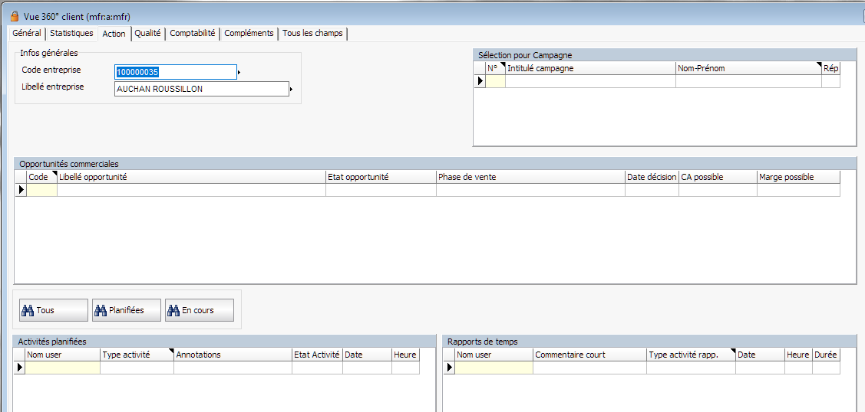
- Sélection pour campagne : dans quelle(s) campagnes(s) marketing a été sélectionné ce tiers ?
- Opportunités commerciales liées à ce tiers
- Activités planifiées pour ce tiers (rappels, rendez-vous prévus, etc.)
- Rapports de temps des activités réalisées,
Pour vous rendre sur les différents éléments (campagnes, opportunités), double-cliquez dans la sous-liste.
Pour ajouter un rapport d’activité, double-cliquez dans une ligne vide de la sous-liste « Rapport de temps » (cela permet de conserver une traçabilité des échanges ou visites avec le client, vous pouvez également y lier des documents avec la GED) :
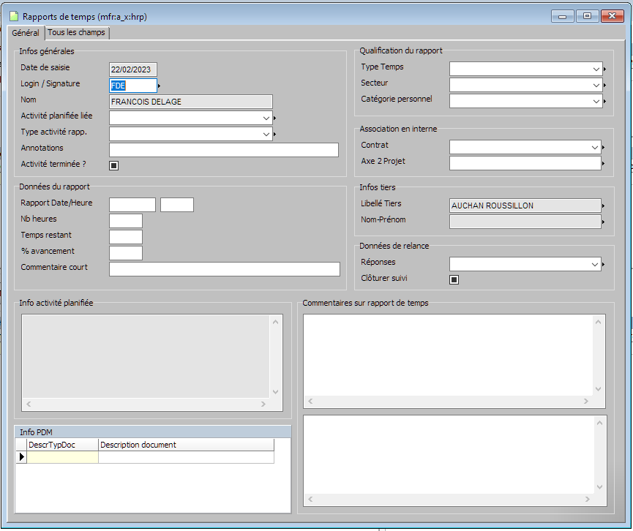
Choisissez le type d’activité.
Cocher pour indiquer que l’action est terminée
Données du rapport
Indications temporelles.
Commentaire court : indiquez un titre/résumé à votre rapport.
Infos PDM
Ajoutez un document si besoin.
Association en interne
Vous pouvez y lier un contrat ou un projet.
Commentaires sur rapport de temps
Ajoutez une description ou un commentaire

Onglet Qualité

L’onglet Qualité permet de visualiser les différentes demandes d’échantillons et réclamations enregistrées sur ce tiers.

Demande d’échantillon
Vous pouvez saisir une commande d’échantillon directement depuis cet onglet. Cliquez sur une ligne vide.
Par défaut, ce champ est prérempli avec le code du tiers d’où vous partez.
Saisissez l’article pour lequel un échantillon a été demandé et la quantité demandée.

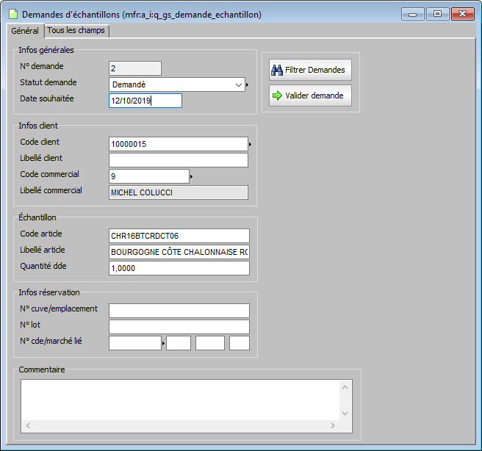
Cette information est purement informative pour le moment. Prochainement, le programme sera amélioré pour permettre de saisir une commande d’échantillon depuis ici.

Réclamations
Pour saisir une réclamation, double-cliquez sur la ligne vide de la sous-liste des Réclamations (la 2ème sous-liste en bas de la fenêtre). La fenêtre s’ouvre directement en saisie/création.
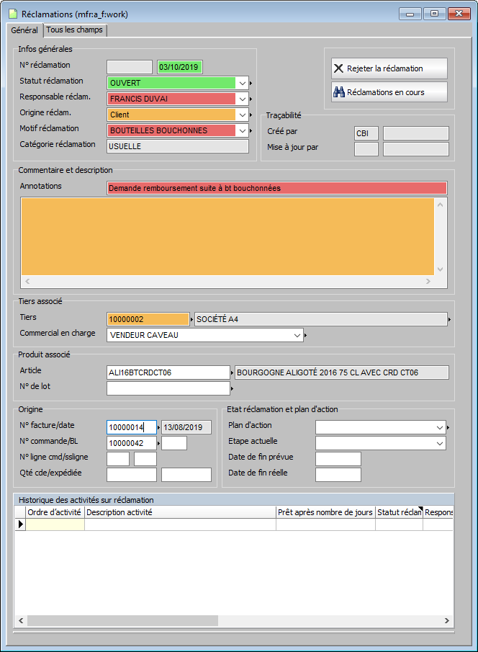
- Choisissez un motif de réclamation (obligatoire).
- Saisissez un titre / résumé (obligatoire).
- Vous pouvez lier la facture, la commande, et même la ligne de commande associée à cette réclamation pour un niveau de qualification plus fin (et pour retrouver plus facilement les informations à posteriori).
- Vous pouvez définir un plan d’action (cette fonction va évoluer dans les prochaines versions de SparkWine).

Onglet Comptabilité
L’onglet Comptabilité permet de visualiser la situation du compte comptable du tiers et de lui fournir un extrait de compte.
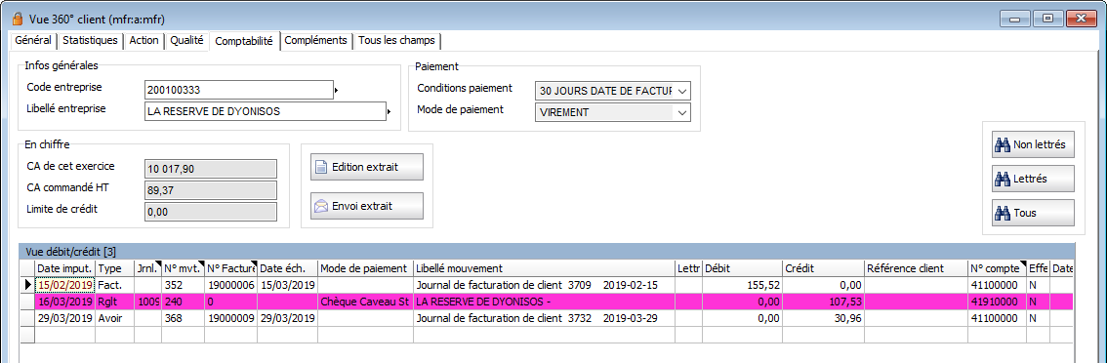
Il est possible de filtrer les écritures lettrés ou non lettrés.
Un extrait de compte peut être généré et envoyé par mail.

Onglet Compléments
Données complémentaires à celles affichées dans l’onglet général.

